**Manual de Instalación Voto Electrónico para el usuario final**

A continuación se lista los pasos a seguir para utilizar el código fuente del aplicativo Voto Electrónico

**1.- Instalación del TORTOISESVN**

1.1 Descargar el programa TortoiseSVN (<http://tortoisesvn.tigris.org> ), para descargar la versión “hosteada”

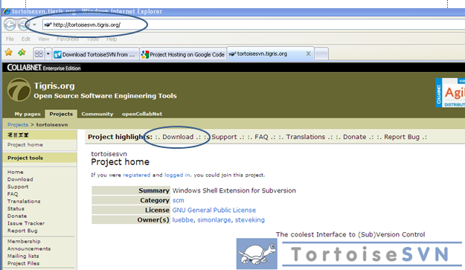

1.2 Descargar la versión TortoiseSVN-1.6.7.18415-win32-2vn-1-6-9.msi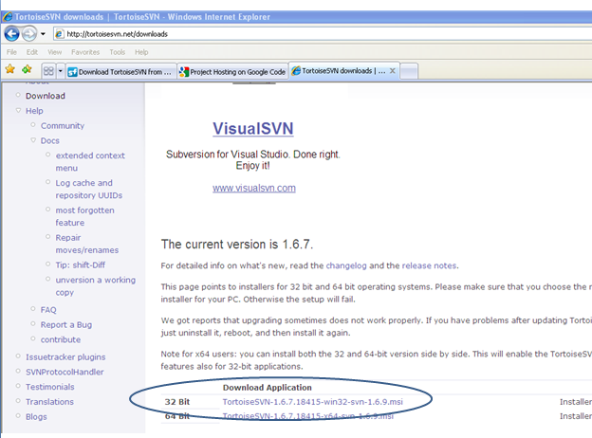

1.3 Guardar el archivo

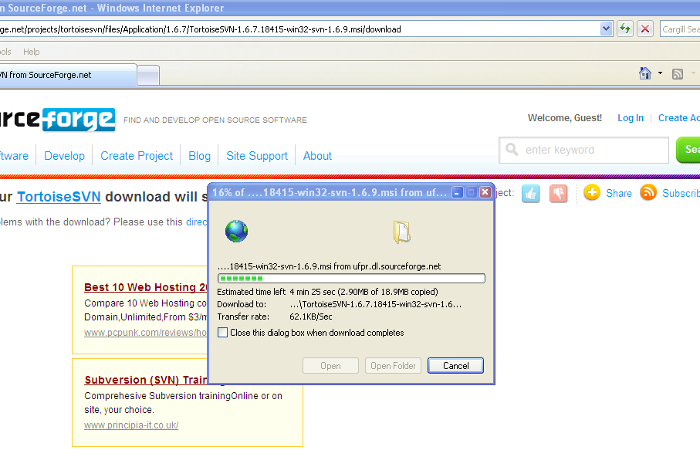

1.4 Ejecutar el archivo TortoiseSVN-1.6.7.18415-win32-svn-1.6.9.exe

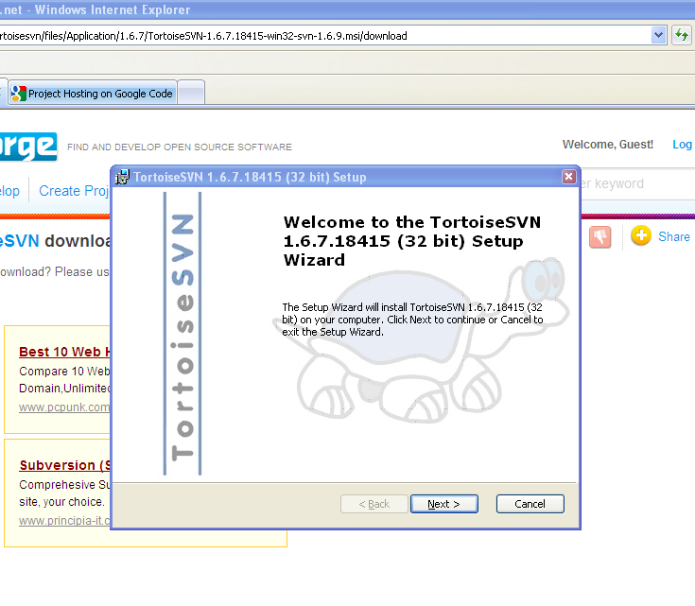

1.5 Aceptar las condiciones de uso

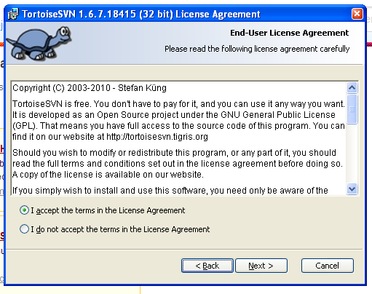

1.6 Personalizar la configuración

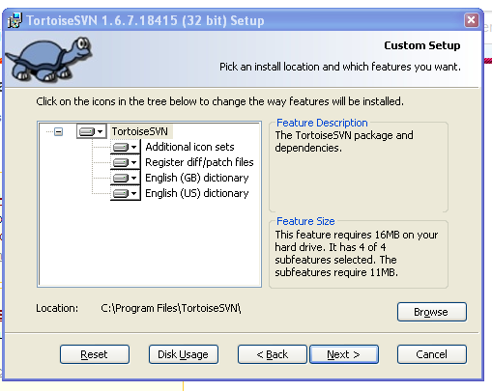

1.7 Presionar siguiente para iniciar la instalación

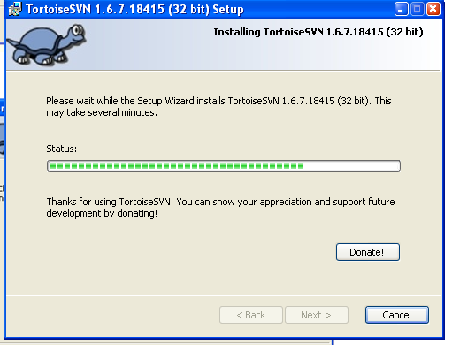

1.8 Finalizar la instalación

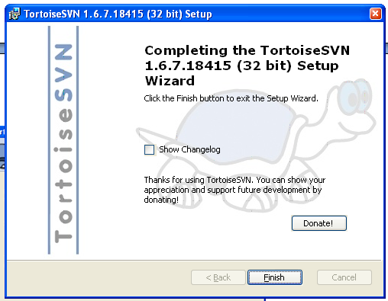

1.9 Para verificar que el TortoiseSVN fue intalado correctamente podemos ingresar a Start / programs / TortoiseSVN

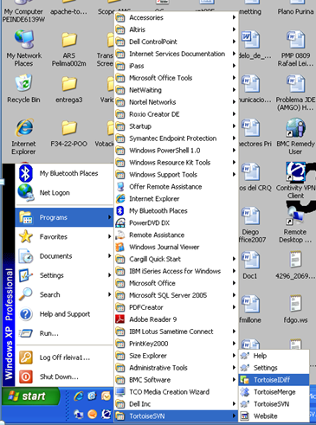

**2.- Descargar fuentes de subversión (Voto Electrónico)**

2.1 Crear una carpeta el cual contendrá el código fuente.

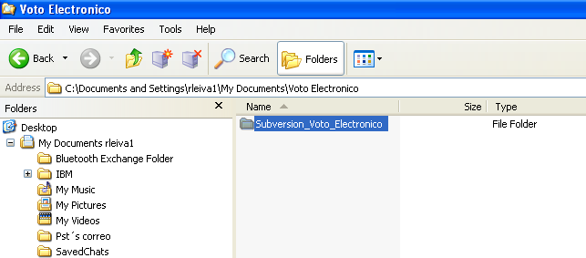

2.2 Clic derecho sobre la carpeta y seleccionar la opción “SVN Checkout”

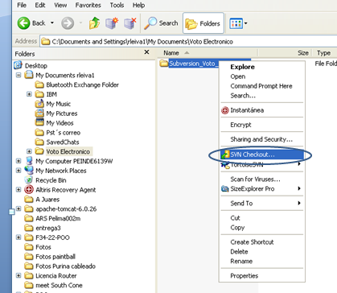

2.3 A continuación el software te solicitará la ruta donde se encuentra “hosteado” , para nuestro proyecto será: <http://upcdew-voto-electronico.googlecode.com/svn/trunk/>

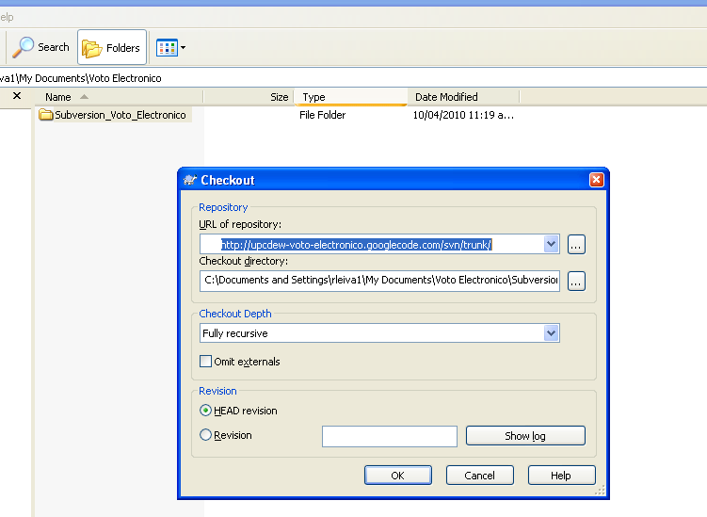

2.4 El TORTOISESVN mostrará la secuencia de la descarga:

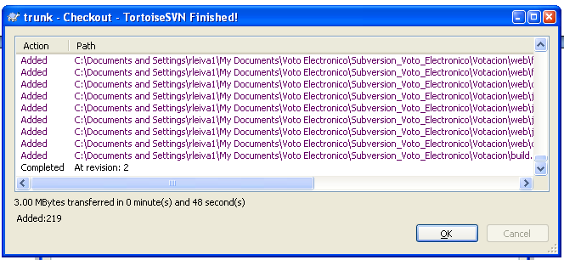

2.5 Al finalizar, debemos verificar si descargo de manera correcta el aplicativo ingresando a la carpeta “Votacion”

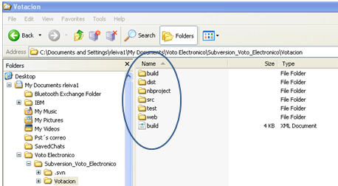

**3.- Importar el proyecto en Netbeans**

(*) El netbeands 6.7.1 debe estar instalado

3.1 Ejecutar el Netbeans

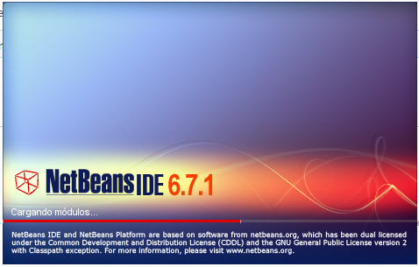

3.2 Abrir el proyecto de la carpeta “Votacion” la cual contiene la subversión del proyecto

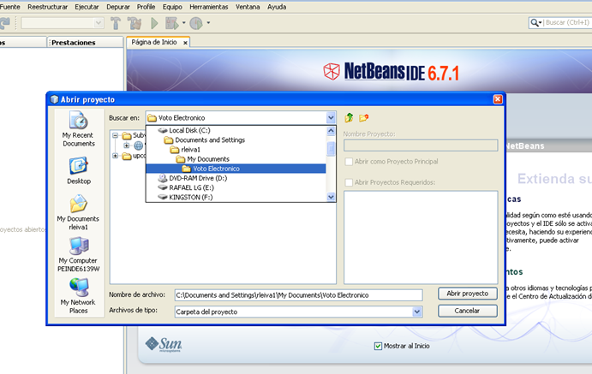

3.3 Hacer caso omiso a los errores que puedan aparecer ya que es muy probable que falten agregar algunos *.jar además de establecer la conexión con la base de datos.

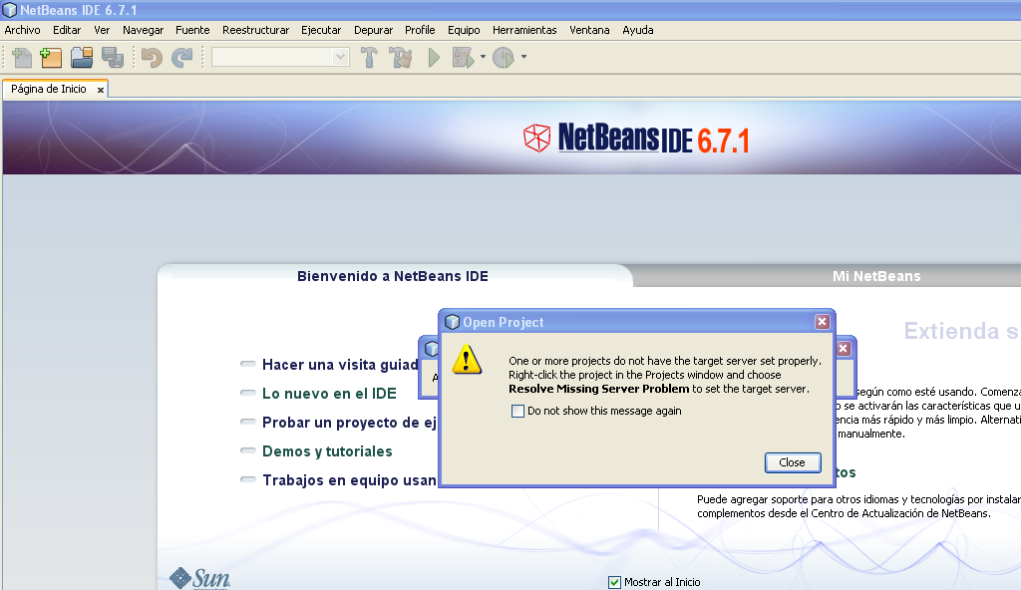

3.4 Verificamos que el aplicativo contiene errores (falta configurar)

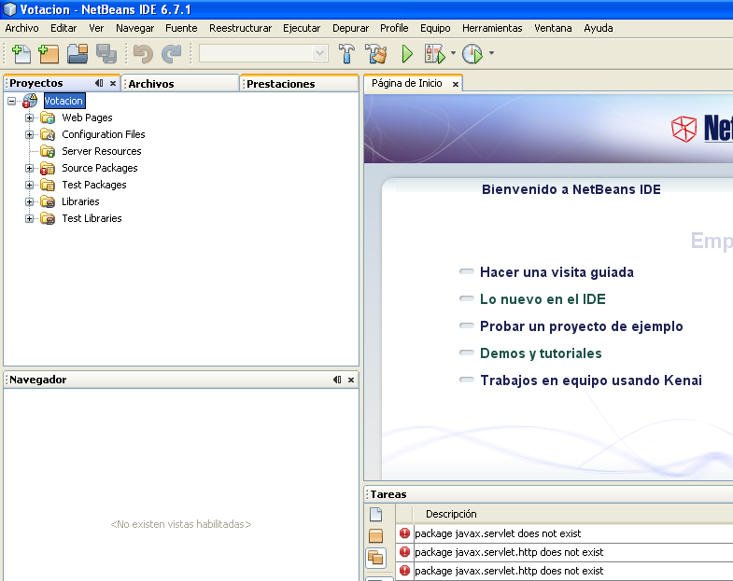

**4 Configurando el TOMCAN**

4.1 Descarga en archivo Binary Distribution .ZIP del Apache Tomcat desde: <http://tomcat.apache.org/download-60.cgi>

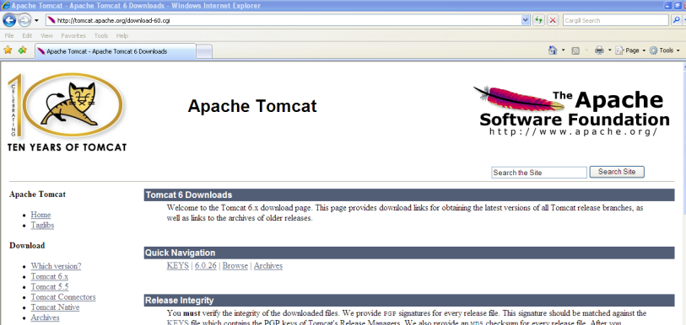

4.2 Guardar el archivo en la misma carpeta “Votacion” (puede ser en almacenada en cualquier ubicación)

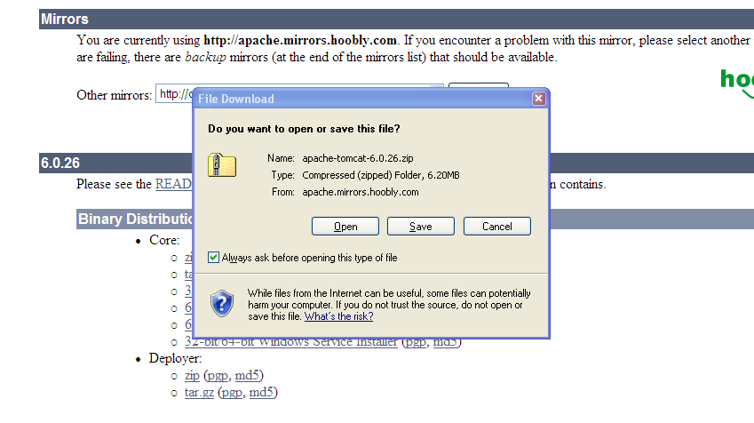

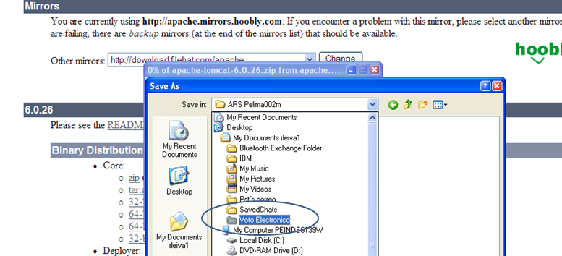

4.3 Descomprimir el archivo apache-tomcat-6.0.26 en la misma ruta

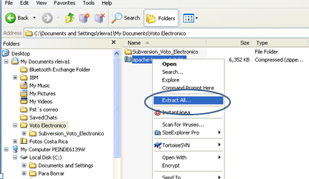

5 Configurando el TOMCAN en Netbeans

5.1 Ir a la pestaña “Prestaciones” y seleccionar la opción Servidores

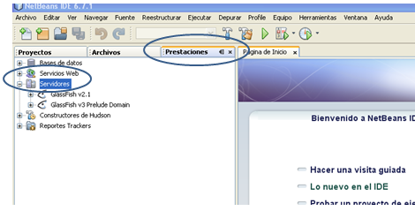

5.2 Clic derecho sobre Servidores seleccionar “Agregar servidor”

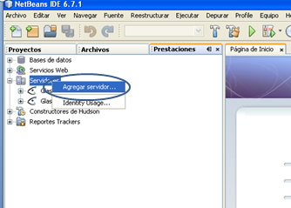

5.3 Seleccionar Tomcat 6.0

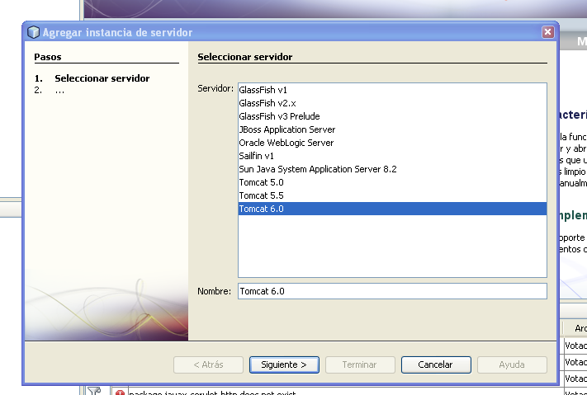

5.4 Re direccionar la ruta donde descomprimimos apache-tomcat-6.0.26

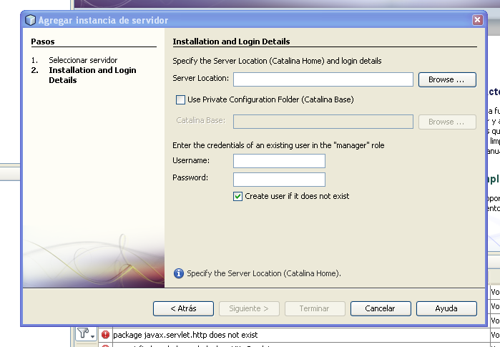

5.5 ubicamos el apache-tomcat-6.0.26

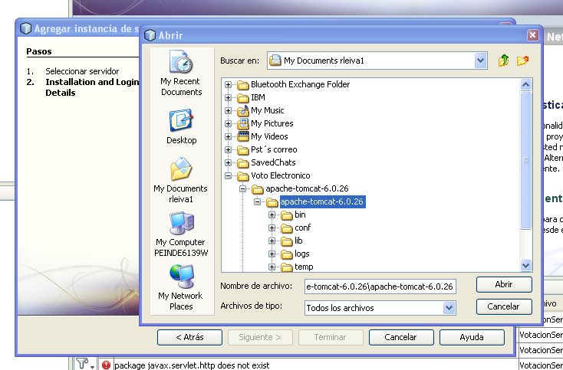

5.6 Asignamos un username y password (por default “admin” “admin”)

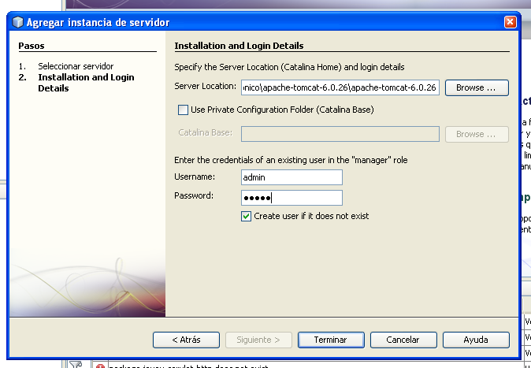

5.7 Verificar si el Tomcat haya configurado correctamente

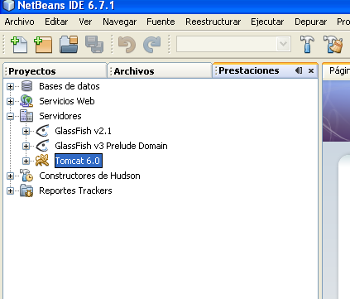

5.8 Iniciamos el servicio, haciendo seleccionando clic derecho / Start (Nota: En caso tener el puerto 8080 por otro aplicativo configurar el 8082 para el Tomcat)

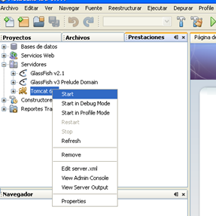

6 Configurando el servidor Tomcat en el proyecto Voto Electronico

6.1 Clic derecho y seleccionar “properties” sobre el proyecto “VotacionSpring”

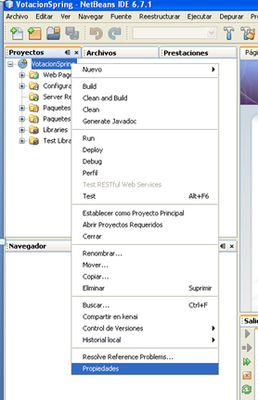

6.2 Seleccionamos la opción RUN y seleccionamos el server TOMCAT 6.0

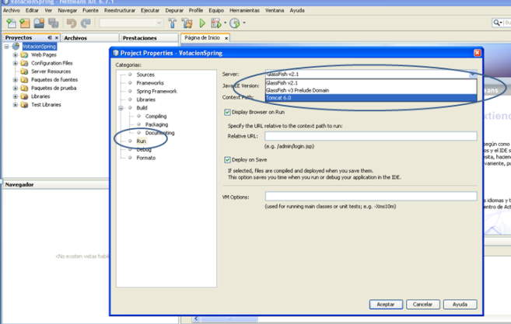

**7 Configurando los archivos de dependencias y jar necesarios:**

Para nuestro proyecto únicamente necesitaremos el archivo .jar **“mysql-connector-java-5.1.12-bin”** para realizar la conexión con la BD este archivo se descarga de la siguiente dirección: <http://www.mysql.com/downloads/>

7.1 Creamos una carpeta llamada “Lib”, dentro de: votación/web/**lib**

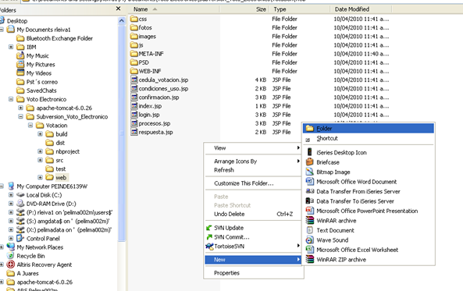

7.2 Copiamos el archivo **“mysql-connector-java-5.1.12-bin”**dentro de lib

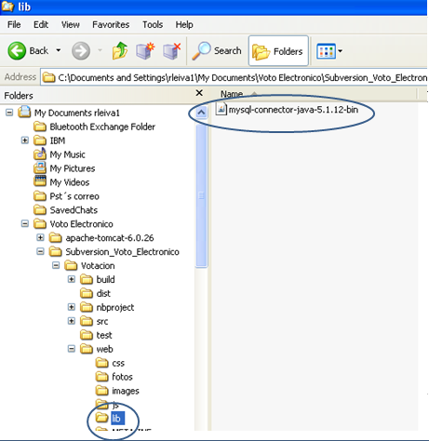

7.3 Agregamos el archivo .jar a la librería de nuestro proyecto, clic derecho sobre la carpeta “Libraries” opción Agregar archivo JAR/Carpeta….

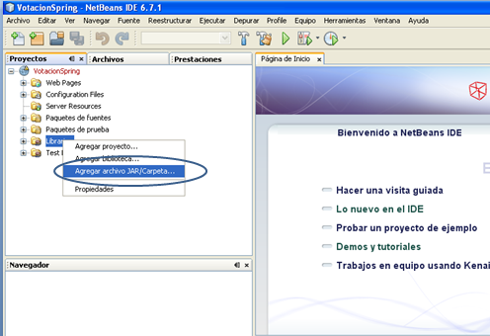

7.4 ubicar al archivo **mysql-connector-java-5.1.12-bin** dentro de “C:\Documents and Settings\rleiva1\My Documents\Voto Electronico\Subversion_Voto_Electronico\Votacion\web\lib”

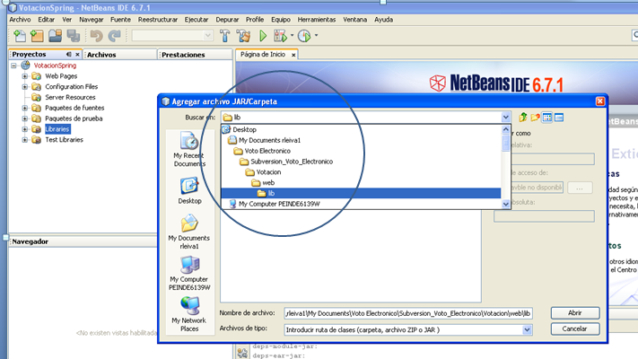

**8. Preparando la base de Datos**

Previamente debemos tener instalado los aplicativos MySQL 5.1 y GuiTools los podemos descargar de la dirección <http://www.mysql.com/downloads/>

MySQL 5.1 (mysql-essential-5.1.45-win32.exe)

GuiTools (mysql-gui-tools-5.0-r17-win32)

8.1 Ejecutamos el **MySQL Query Browser**

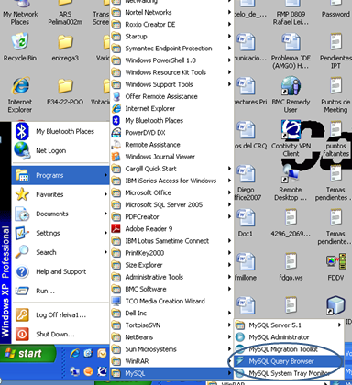

8.2 Configuramos los siguientes datos: Server Host / username

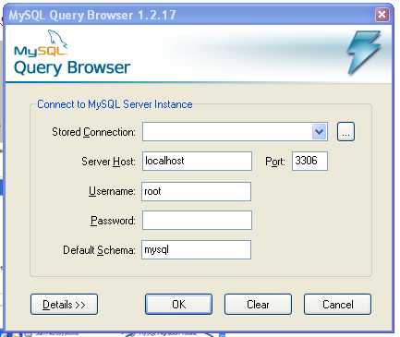

8.3 Ejecutamos el script llamado “script_votacion.sql” que se encuentra ubicado dentro de la carpeta **C:\Documents and Settings\rleiva1\My Documents\Voto Electronico\Subversion_Voto_Electronico (**ubicación donde realizamos el Checkout de nuestro proyecto)

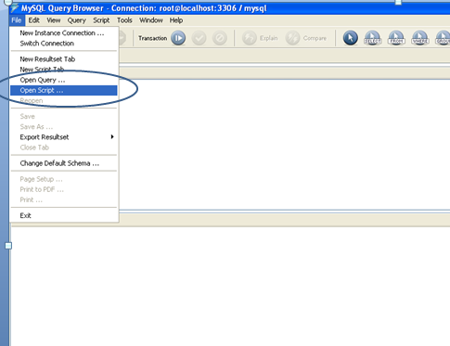

8.4 Presionamos “Execute” para crear la Base de Datos, el cual contiene los datos de prueba para el aplicativo

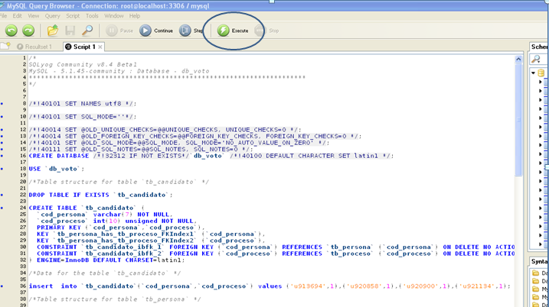

**9 Ejecutando el Aplicativo**

9.1 Clic derecho sobre el proyecto “VotocionSpring” y ejecutamos Run

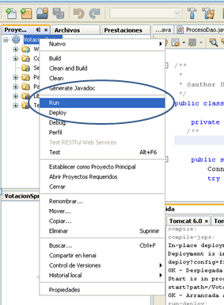

9.2 A continuación cargará la página de inicio del Voto Electrónico

